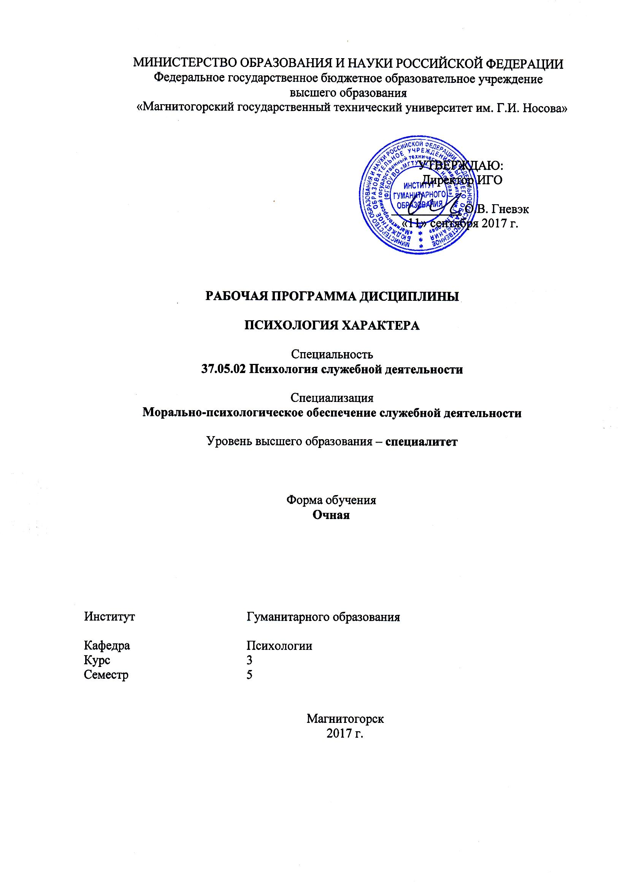
Психология характера

Степанова О.П.
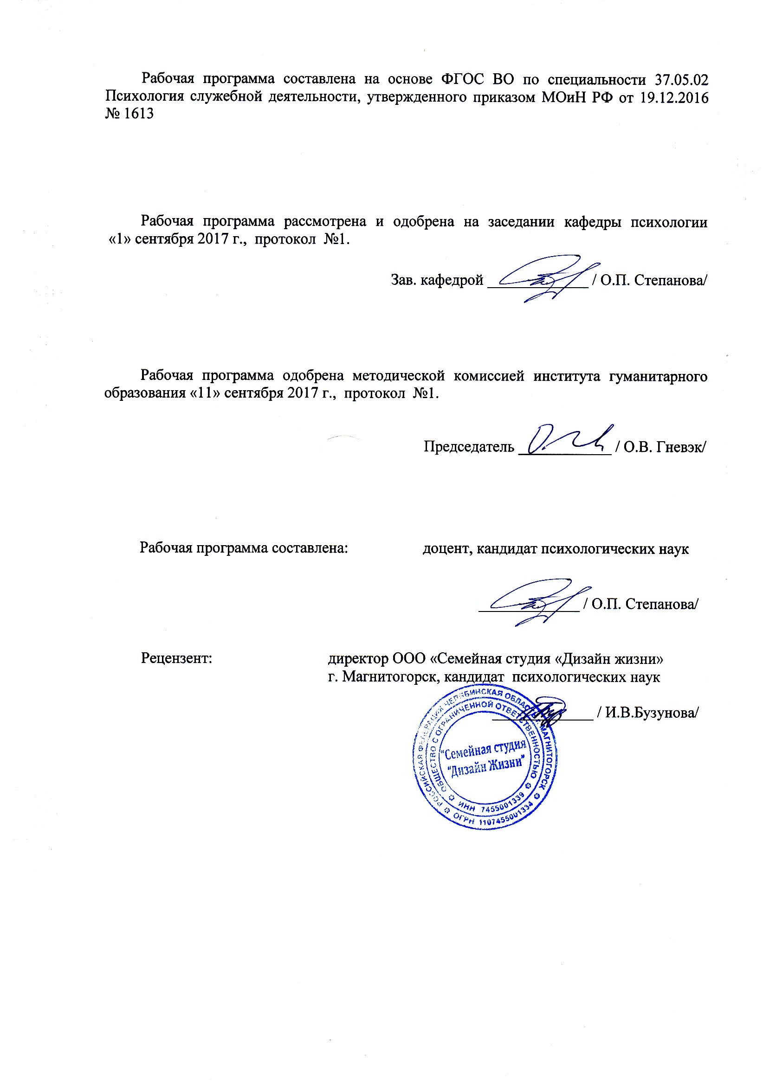
Лист регистрации изменений и дополнений
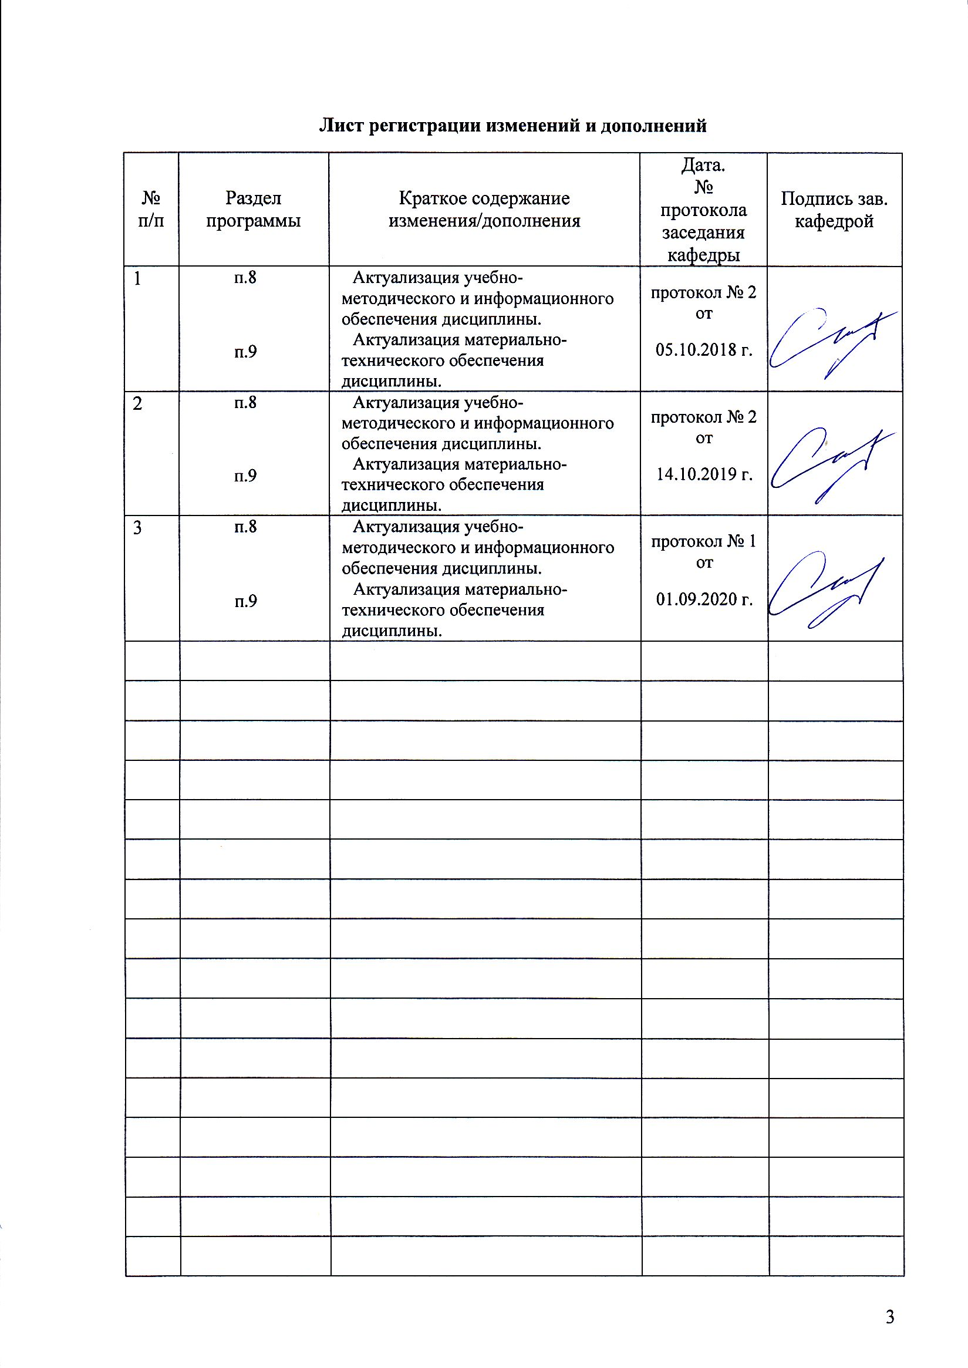

1 Цели освоения дисциплины (модуля)
Целями освоения дисциплины «Психология характера» является изучение теоретических и практических вопросов психологии характера, личностных черт и акцентуаций в норме и при психических отклонениях, формировании знаний, в рамках данной тематики, необходимых для более глубокого понимания и лучшего усвоения специальных разделов психологической теории и практики.

2 Место дисциплины (модуля) в структуре образовательной программы
подготовки бакалавра (магистра, специалиста)
Дисциплина «Психология характера» входит в вариативную часть блока 1 образовательной программы.
Для изучения дисциплины необходимы знания, умения, навыки, сформированные в результате изучения следующих дисциплин: «Общая психология», «Психодиагностика», «Психология личности».
Знания, умения, навыки, полученные при изучении данной дисциплины, будут необходимы для изучения следующих дисциплин: «Пенитенциарная психология», «Психология манипуляций», «Психология экстремальных ситуаций», «Психология терроризма».

3 Компетенции обучающегося, формируемые в результате освоения
дисциплины (модуля) и планируемые результаты обучения
В результате освоения дисциплины (модуля) «Психология характера» обучающийся должен обладать следующими компетенциями:

Структурный  элемент  компетенции | Планируемые результаты обучения
ПК-9: способностью прогнозировать изменения, комплексно воздействовать на уровень развития и функционирования познавательной и мотивационно-волевой сферы, самосознания, психомоторики, способностей, характера, темперамента, функциональных состояний, личностных черт и акцентуаций в норме и при психических отклонениях с целью гармонизации психического функционирования человека, осуществлять психологическое вмешательство с целью оказания индивиду, группе психологической помощи с использованием традиционных и инновационных методов и технологий
Знать | - основные закономерности и методы комплексного воздействия на уровень развития и функционирования познавательной и мотивационно-волевой сферы, самосознания, психомоторики, способностей, характера, темперамента, функциональных состояний, личностных черт и акцентуаций в норме и при психических отклонениях с целью гармонизации психического функционирования человека;
Уметь | - осуществлять психологическое вмешательство с целью оказания индивиду, группе психологической помощи с использованием традиционных и инновационных методов и технологий;  - логично и аргументировано излагать и отстаивать свою точку зрения, опираться на знания смежных наук;
Владеть | - практическими навыками комплексного воздействия на уровень развития и функционирования познавательной и мотивационно-волевой сферы, самосознания, психомоторики, способностей, характера, темперамента, функциональных состояний, личностных черт и акцентуаций в норме и при психических отклонениях с целью гармонизации психического функционирования человека;  - способами осуществления психологического вмешательства с целью оказания индивиду, группе психологической помощи с использованием традиционных и инновационных методов и технологий;

4 Структура и содержание дисциплины (модуля)
Общая трудоемкость дисциплины составляет 3 зачетных единиц 108 акад. часов, в том числе:
– контактная работа – 55 акад. часов:
– аудиторная – 54 акад. часов;
– внеаудиторная – 1 акад. часов
– самостоятельная работа – 53 акад. часов;

Раздел/ тема  дисциплины | Семестр | Аудиторная  контактная работа  (в акад. часах) |  |  | Самостоятельная работа (в акад. часах) | Вид самостоятельной  работы | Форма текущего контроля успеваемости и  промежуточной аттестации | Код и структурный  элемент  компетенции
Раздел/ тема  дисциплины | Семестр | лекции | лаборат.  занятия | практич. занятия
1. Раздел: Общие основы психологии характера
1.1. Тема: История становления и развития проблематики психологии характера | 5 | 2 |  | 4 | 6 | Работа с основной и дополнительной литературой и решение задач.  Подготовка к презентации по теме  Решение тестовых заданий | Устный ответ на практическом занятии  Отчет по практической работе  Презентация  Выступление на семинаре | ПК-9 – зув
1.2. Тема: Понятие о характере | 5 | 2 |  | 4 | 6 | Работа с основной и дополнительной литературой  Выполнение практических заданий  Подготовка к занятию | Устный ответ на практическом занятии  Отчет по практической работе  Выступление на семинаре | ПК-9 – зув
1.3. Тема: Место характера в структуре личности | 5 | 2 |  | 4 | 6 | Работа с основной и дополнительной литературой  Выполнение практических заданий  Подготовка к занятию | Устный ответ на практическом занятии  Отчет по практической работе  Выступление на семинаре  Контрольная работа | ПК-9 – зув
1.4. Тема: Формирование характера | 5 | 2 |  | 4 | 5 | Работа с основной и дополнительной литературой  Выполнение практических заданий  Подготовка к занятию | Устный ответ на практическом занятии  Отчет по практической работе  Выступление на семинаре Тестирование | ПК-9 – зув
1.5. Тема: Акцентуации характера | 5 | 2 |  | 4 | 6 | Работа с основной и дополнительной литературой  Выполнение практических заданий  Подготовка к занятию | Устный ответ на практическом занятии  Отчет по практической работе  Выступление на семинаре | ПК-9 – зув
1.6. Тема: Особенности диагностики характера | 5 | 2 |  | 4 | 6 | Работа с основной и дополнительной литературой  Выполнение практических заданий  Подготовка к занятию | Устный ответ на практическом занятии  Отчет по практической работе  Выступление на семинаре | ПК-9 – зув
Итого по разделу |  | 12 |  | 24 | 35
2. Раздел: Типологические модели характера
2.1. Тема: Психоаналитические типологии характеров | 5 | 2 |  | 4 | 6 | Работа с основной и дополнительной литературой  Выполнение практических заданий  Подготовка к занятию | Устный ответ на практическом занятии  Отчет по практической работе  Выступление на семинаре | ПК-9 – зув
2.2. Тема: Типологические модели социальных характеров | 5 | 2 |  | 4 | 6 | Работа с основной и дополнительной литературой  Выполнение практических заданий  Подготовка к занятию | Устный ответ на практическом занятии  Отчет по практической работе  Выступление на семинаре | ПК-9 – зув
2.3. Тема: Типологические модели индивидуальных характеров | 5 | 2 |  | 4 | 6 | Работа с основной и дополнительной литературой  Выполнение практических заданий  Подготовка к занятию | Устный ответ на практическом занятии | ПК-9 – зув
Итого по разделу |  | 6 |  | 12 | 18 |  |  | ПК-9 – зув
Итого за семестр |  | 18 |  | 36 | 53 |  | Зачет по результатам текущего контроля
Итого по дисциплине |  | 18 |  | 36 | 53 |  | Промежуточная аттестация (зачет)

5 Образовательные и информационные технологии
1. Традиционные образовательные технологии ориентируются на организацию образовательного процесса, предполагающую прямую трансляцию знаний от преподавателя к студенту (преимущественно на основе объяснительно-иллюстративных методов обучения). Учебная деятельность студента носит в таких условиях, как правило, репродуктивный характер.
Примеры форм учебных занятий с использованием традиционных технологий:
Информационная лекция – последовательное изложение материала в дисциплинарной логике, осуществляемое преимущественно вербальными средствами (монолог преподавателя).
Семинар – эвристическая беседа преподавателя и студентов, обсуждение заранее подготовленных сообщений, проектов по каждому вопросу плана занятия с единым для всех перечнем рекомендуемой обязательной и дополнительной литературы.
Практическое занятие – занятие, посвященное освоению конкретных умений и навыков по предложенному алгоритму.
Лабораторная работа – организация учебной работы с реальными материальными и информационными объектами, экспериментальная работа с аналоговыми моделями реальных объектов.
2. Технологии проблемного обучения – организация образовательного процесса, которая предполагает постановку проблемных вопросов, создание учебных проблемных ситуаций для стимулирование активной познавательной деятельности студентов.
Примеры форм учебных занятий с использованием технологий проблемного обучения:
Проблемная лекция – изложение материала, предполагающее постановку проблемных и дискуссионных вопросов, освещение различных научных подходов, авторские комментарии, связанные с различными моделями интерпретации изучаемого материала.
Лекция «вдвоем» (бинарная лекция) – изложение материала в форме диалогического общения двух преподавателей (например, реконструкция диалога представителей различных научных школ, «ученого» и «практика» и т.п.).
Практическое занятие в форме практикума – организация учебной работы, направленная на решение комплексной учебно-познавательной задачи, требующей от студента применения как научно-теоретических знаний, так и практических навыков.
Практическое занятие на основе кейс-метода («метод кейсов», «кейс-стади») – обучение в контексте моделируемой ситуации, воспроизводящей реальные условия научной, производственной, общественной деятельности. Обучающиеся должны проанализировать ситуацию, разобраться в сути проблем, предложить возможные решения и выбрать лучшее из них. Кейсы базируются на реальном фактическом материале или же приближены к реальной ситуации.
3. Игровые технологии – организация образовательного процесса, основанная на реконструкции моделей поведения в рамках предложенных сценарных условий.
Примеры форм учебных занятий с использованием игровых технологий:
Деловая игра – моделирование различных ситуаций, связанных с выработкой и принятием совместных решений, обсуждением вопросов в режиме «мозгового штурма», реконструкцией функционального взаимодействия в коллективе и т.п.
Ролевая игра – имитация или реконструкция моделей ролевого поведения в предложенных сценарных условиях.
4. Технологии проектного обучения – организация образовательного процесса в соответствии с алгоритмом поэтапного решения проблемной задачи или выполнения учебного задания. Проект предполагает совместную учебно-познавательную деятельность группы студентов, направленную на выработку концепции, установление целей и задач, формулировку ожидаемых результатов, определение принципов и методик решения поставленных задач, планирование хода работы, поиск доступных и оптимальных ресурсов, поэтапную реализацию плана работы, презентацию результатов работы, их осмысление и рефлексию.
Основные типы проектов:
Исследовательский проект – структура приближена к формату научного исследования (доказательство актуальности темы, определение научной проблемы, предмета и объекта исследования, целей и задач, методов, источников, выдвижение гипотезы, обобщение результатов, выводы, обозначение новых проблем).
Творческий проект, как правило, не имеет детально проработанной структуры; учебно-познавательная деятельность студентов осуществляется в рамках рамочного задания, подчиняясь логике и интересам участников проекта, жанру конечного результата (газета, фильм, праздник и т.п.).
Информационный проект – учебно-познавательная деятельность с ярко выраженной эвристической направленностью (поиск, отбор и систематизация информации о каком-то объекте, ознакомление участников проекта с этой информацией, ее анализ и обобщение для презентации более широкой аудитории).
5. Интерактивные технологии – организация образовательного процесса, которая предполагает активное и нелинейное взаимодействие всех участников, достижение на этой основе личностно значимого для них образовательного результата. Наряду со специализированными технологиями такого рода принцип интерактивности прослеживается в большинстве современных образовательных технологий. Интерактивность подразумевает субъект-субъектные отношения в ходе образовательного процесса и, как следствие, формирование саморазвивающейся информационно-ресурсной среды.
Примеры форм учебных занятий с использованием специализированных интерактивных технологий:
Лекция «обратной связи» – лекция–провокация (изложение материала с заранее запланированными ошибками), лекция-беседа, лекция-дискуссия.
Семинар-дискуссия – коллективное обсуждение какого-либо спорного вопроса, проблемы, выявление мнений в группе.
6. Информационно-коммуникационные образовательные технологии – организация образовательного процесса, основанная на применении специализированных программных сред и технических средств работы с информацией.
Примеры форм учебных занятий с использованием информационно-коммуникационных технологий:
Лекция-визуализация – изложение содержания сопровождается презентацией (демонстрацией учебных материалов, представленных в различных знаковых системах, в т.ч. иллюстративных, графических, аудио- и видеоматериалов).
Практическое занятие в форме презентации – представление результатов проектной или исследовательской деятельности с использованием специализированных программных сред.

6 Учебно-методическое обеспечение самостоятельной работы обучающихся

Перечень тем, вопросов и заданий для самостоятельной работы обучающихся

Контрольные вопросы по теме «Понятие о характере»
- Психологическое содержание понятия «характер».
- Черты и свойства характера.
- Природа и проявление характера.
- Место характера в структуре личности.
- Проблема формирования характера.

Контрольные вопросы по теме «Акцентуации характера»
  - Понятие акцентуации характера.
  - Проявления и изменения акцентуаций характера.
  - Классификации типов акцентуаций характера (типологические модели П.Б.Ганушкина, А.Е.Личко, К.Леонгарда), сходства и различия.

Контрольные вопросы по теме «Типологические модели социальных характеров»
- Типологическая модель Э. Фромма (человеческий характер и социальный процесс, характер и моральное суждение).
- Концепция Б.С. Братуся (психологический тип личности в русской и советской культурах, тип личности перестроечной эпохи).
- Типология характеров Э. Шосторма (манипулятивные характеры).

Контрольные вопросы по теме «Типологические модели
индивидуальных характеров»
- Психологические типы по К.-Г. Юнгу.
- Концепции Э. Кречмера и У. Шелдона (особенности, различия).
- Типология характера Г.Хейманса – Р. ЛеСенна.

Контрольные вопросы по теме Психоаналитические типологии характеров
- Концепция характера З.Фрейда.
- Типологическая модель А.Лоуэна.
- Характероанализ В.Райха.
- Психика и характер человека (А.Адлер).

7 Оценочные средства для проведения промежуточной аттестации

а) Планируемые результаты обучения и оценочные средства для проведения промежуточной аттестации:

Структурный элемент  компетенции | Планируемые результаты обучения | Оценочные средства
ПК-9: способностью прогнозировать изменения, комплексно воздействовать на уровень развития и функционирования познавательной и мотивационно-волевой сферы, самосознания, психомоторики, способностей, характера, темперамента, функциональных состояний, личностных черт и акцентуаций в норме и при психических отклонениях с целью гармонизации психического функционирования человека, осуществлять психологическое вмешательство с целью оказания индивиду, группе психологической помощи с использованием традиционных и инновационных методов и технологий
Знать | - основные закономерности и методы комплексного воздействия на уровень развития и функционирования познавательной и мотивационно-волевой сферы, самосознания, психомоторики, способностей, характера, темперамента, функциональных состояний, личностных черт и акцентуаций в норме и при психических отклонениях с целью гармонизации психического функционирования человека; | Теоретические вопросы  - Понятие о характере.  - Черты характера.  - Основные свойства характера.  - Проявления характера.  - История характерологии.  - Методологические подходы психологии характера.  - Понятие акцентуации характера.  - Отличие акцентуаций характера от психопатий.  - Проявления и изменения акцентуаций характера.  - Типология социальных характеров Э. Фромма.  - Типология манипулятивных типов характера по Э. Шострому.  - Типология психосоциотипов как типология характера.  - Типологическая модель характера Б.С. Братуся.  - Типологическая модель характеров К.Г. Юнга.  - Типологическая модель характеров по Э. Кречмеру.  - Типологическая модель характеров по У. Шелдону.  - Типологическая модель характера по К. Леонгарду.  - Типологическая модель характера по Хеймансу-Ле-Сенну.  - Психопатия и акцентуация характера в концепции А.Е. Личко.  - Типологическая концепция и структура характера по Р. Мэй.  - Представление о характере и его структуре в трудах Б.Г. Ананьева.  - Представление о характере и его структуре в трудах А.Г. Ковалева.  - Представление о характере и его структуре в трудах В.Н. Мясищева.  - Концепция характера З.Фрейда.  - Типологическая модель А.Лоуэна.  - Характероанализ В.Райха.  - Психика и характер человека (А.Адлер).  - Формирование характера. Факторы и закономерности формирования характера.  - Природные и социальные предпосылки характера.  - Диагностика характера.  - Темперамент и характер: взаимосвязь и преемственность.  - Взаимосвязь понятий «личность» и «характер».  - Характер и воля.  - Характер и мотивация. Проблема взаимосвязи и взаимозависимости.  - Связь характера с мировоззрением личности.  - Связь характера с познавательными процессами.  - Связь характера с эмоциональной сферой личности.  - Связь характера со способностями.
Уметь | - осуществлять психологическое вмешательство с целью оказания индивиду, группе психологической помощи с использованием традиционных и инновационных методов и технологий;  - логично и аргументировано излагать и отстаивать свою точку зрения, опираться на знания смежных наук; | Примерные задания:  Определите тип акцентуации у литературных персонажей  Тестовые вопросы:  1. Понятие … выражает генотипические характеристики человека.  а) индивид;  б) личность;  в) субъект деятельности;  г) индивидуальность.  2. Человек как индивид – это человек, на поведение которого не влияют …  факторы.  а) генетические;  б) биологические;  в) социальные.  г) Нет правильного ответа.  3. Характеристикой человека как индивида является …  а) индивидуальный стиль деятельности;  б) направленность поведения;  в) характер;  г) рост.  4. На поведение человека как личности влияет(ют) …  а) нормы морали;  б) социальная среда;  в) характер.  г) Все ответы верны.  д) Все ответы неверны.  5. Динамические характеристики поведения человека определяются его …  а) характером;  б) темпераментом;  в) способностями;  г) направленностью.  6. Система устойчивых мотивов личности - это …  а) темперамент;  б) характер;  в) способности;  г) направленность.  7. Степень трудности тех целей, к достижению которых стремится человек -  это …  а) локус контроля;  б) самооценка;  в) уровень притязаний;  г) характер.
  Персонаж | Психологические особенности
  Скарлетт О, Хара  («Унесенные ветром» М. Митчелл) | Стремление быть в центре внимания выраженная эмоциональная неустойчивость, артистизм, склонность к фантазированию, лживость.
  Коробочка  («Мёртвые души» Н.В. Гоголь) | Склонность к занудству, нравоучениям, неразговорчивость, настороженность, недоверие по отношению к людям, мстительность, злопамятность, педантичность, одержимость одной идеей.
  Ноздрев  («Мёртвые души»  Н.В. Гоголь) | Недостаточная управляемость, ослабление контроля над влечениями, повышенная импульсивность, грубость, склонность к хамству, конфликтам, раздражительность, вспыльчивость.
  Шерлок Холмс  («Приключения Шерлока Холмса» К. Дойль) | Пунктуален, аккуратен. Скрупулезность – качество личности, которое выражается в особой тщательности и точности до мелочей; добросовестный; склонен жестко следовать плану; в выполнении действий усидчив, ориентирован на высокое качество работы и особую аккуратность, склонен к частым самопроверкам.
  Наташа Ростова  («Война и мир» Л.Н. Толстой) | Эмоциональность, чувственность, тревожность, болтливость, боязливость, впечатлительность, сопереживание другим людям или животным, отзывчивость, мягкосердечность. В любви ранима.
  Андрей Болконский («Война и мир» Л.Н. Толстой) | Частые периодические смены настроения, зависимость от внешних событий, жажда деятельности, повышенная говорливость, «скачка» идей. Печальные – подавленность, замедленность реакций и мышлений
Владеть | - практическими навыками комплексного воздействия на уровень развития и функционирования познавательной и мотивационно-волевой сферы, самосознания, психомоторики, способностей, характера, темперамента, функциональных состояний, личностных черт и акцентуаций в норме и при психических отклонениях с целью гармонизации психического функционирования человека;  - способами осуществления психологического вмешательства с целью оказания индивиду, группе психологической помощи с использованием традиционных и инновационных методов и технологий; | Примерные задания:  1.Прокомментируйте приведенные высказывания. Укажите наиболее верные и неправильные, на ваш взгляд.  1.Характер – это такое совокупное психическое свойство человека, которое и наследуется, и формируется в процессе его жизнедеятельности.  2.Черты характера социально типичны и индивидуально своеобразны.  3.В характере проявляются и отношения личности, и способы действий, при помощи которых эти отношения осуществляются.  4.Характер – это сложившийся и укрепившийся в результате жизненных воздействий и воспитания типичный для личности стиль социального поведения.  2. Попробуйте предположить, какие особенности и акцентуации характеров способствовали бы выбору и осуществлению названных видов деятельности.  Учитель математики, хирург, драматический артист, слесарь в домоуправлении, художник-абстракционист; поэт, продавец, «вышибала» в баре, рекламный агент, шпион, приемщик стеклотары, парикмахер, часовщик, водитель трамвая, проститутка, шоумен, портниха, фельдшер «скорой помощи», вор-карманник, философ, тренер по каратэ, клоун, ювелир, преподаватель музыки, карточный шулер, лесничий, спасатель на лодочной станции, следователь, садовод, дизайнер.  3. Выберите из приведенного списка слова, которыми можно описать характер.  Медлительность, впечатлительность, общительность, сила эмоциональной реакции, быстрая адаптация, быстрота мышления, впечатлительность, благородство, трудолюбие, скупость, развязность, агрессивность, вспыльчивость, оптимизм, неряшливость, решительность, дружелюбие, воля, тщательность, инициативность, настойчивость, ранимость, плаксивость, энергичность, наблюдательность, жизнерадостность, находчивость, собранность, стильность, бездарность, наглость, самоуверенность, скопидомство, осторожность, тревожность,

б) Порядок проведения промежуточной аттестации, показатели и критерии оценивания:
Методические рекомендации для подготовки к зачету

Подготовка к зачету его результативность также требует умения оптимально организовывать свое время. Идеально, если студент познакомился с основными представлениями и понятиями в аудиторном процессе изучения дисциплины. Тогда подготовка к зачету по контрольным вопросам позволит систематизировать материал и глубже его усвоить.
Работу лучше начинать с распределения предложенных контрольных вопросов по разделам и темам курса.
Затем необходимо выяснить наличие теоретических источников (конспект лекций, учебники).
При чтении материала следует выделять основные понятия и определения, можно их законспектировать Выделение опорных понятий дает возможность систематизировать представления по дисциплине и, соответственно, результативнее подготовиться к экзамену.
Успешный ответ на вопрос предполагает процесс продумывания логики изложения материала по каждому вопросу, запоминание примеров.

Критерии оценки (зачет):

Критерии оценки (в соответствии с формируемыми компетенциями и планируемыми результатами обучения):
«Зачтено»: обучающийся показывает высокий уровень сформированности компетенции ПК-9, т.е. обладает способностью выполнять профессиональные задачи в соответствии с нормами морали, профессиональной этики и служебного этикета.
«Не зачтено»: результат обучения не достигнут, т.е. студент не может показать знания на уровне воспроизведения и объяснения информации, не может показать интеллектуальные навыки решения простых задач.

8 Учебно-методическое и информационное обеспечение дисциплины (модуля)
а) Основная литература:
1.Оринина, Л. В. Формирование у студентов технического вуза адаптивных копинг-стратегий как способа эффективного переживания ими кризисных ситуаций : учебное пособие / Л. В. Оринина ; МГТУ. - Магнитогорск : МГТУ, 2017. - 1 электрон. опт. диск (CD-ROM). - Загл. с титул. экрана. - URL: https://magtu.informsystema.ru/uploader/fileUpload?name=2888.pdf&show=dcatalogues/1/1134207/2888.pdf&view=true (дата обращения: 23.10.2020). - Макрообъект. - Текст : электронный. - Сведения доступны также на CD-ROM.
2. Синицына О. Н. Управление человеческими ресурсами [Электронный ресурс] : учебно-методическое пособие / О. Н. Синицына ; МГТУ. - Магнитогорск : МГТУ, 2017. - электрон. опт. диск (CD-ROM). - Режим доступа: https://magtu.informsystema.ru/uploader/fileUpload?name=2921.pdf&show=dcatalogues/1/1134542/2921.pdf&view=true . - Макрообъект.

б) Дополнительная литература:
1.Токарь, О. В. Психопрофилактика и психокоррекция аддиктивного поведения. Разработка коррекционно-профилактических программ : учебно-методическое пособие / О. В. Токарь, Е. Ю. Шпаковская ; МГТУ. - Магнитогорск : МГТУ, 2016. - 1 электрон. опт. диск (CD-ROM). - URL: https://magtu.informsystema.ru/uploader/fileUpload?name=2730.pdf&show=dcatalogues/1/1132117/2730.pdf&view=true (дата обращения: 04.10.2019). - Макрообъект. - Текст : электронный.
2.Разумова, Е. М. Психологический практикум : практикум / Е. М. Разумова ; Магнитогорский гос. технический ун-т им. Г. И. Носова. - Магнитогорск : МГТУ им. Г. И. Носова, 2019. - 1 CD-ROM. - Загл. с титул. экрана. - URL: https://magtu.informsystema.ru/uploader/fileUpload?name=3844.pdf&show=dcatalogues/1/1530455/3844.pdf&view=true (дата обращения: 14.05.2020). - Макрообъект. - Текст : электронный. - Сведения доступны также на CD-ROM.

в) Методические указания:
- Самостоятельная работа студентов вуза : практикум / составители: Т. Г. Неретина, Н. Р. Уразаева, Е. М. Разумова, Т. Ф. Орехова ; Магнитогорский гос. технический ун-т им. Г. И. Носова. - Магнитогорск : МГТУ им. Г. И. Носова, 2019. - 1 CD-ROM. - Загл. с титул. экрана. - URL: https://magtu.informsystema.ru/uploader/fileUpload?name=3816.pdf&show=dcatalogues/1/1530261/3816.pdf&view=true (дата обращения: 25.09.2020). - Макрообъект. - Текст : электрон-ный. - Сведения доступны также на CD-ROM.
- Методические рекомендации по изучению дисциплины представлены в приложении 1.

г) Программное обеспечение и Интернет-ресурсы:
Программное обеспечение и Интернет-ресурсы:
Наименование ПО | № договора | Срок действия лицензии
MS Windows 7 | Д-1227 от 08.10.2018  Д-757-17 от 27.06.2017 | 11.10.2021  27.07.2018
MS Office 2007 | № 135 от 17.09.2007 | Бессрочно
FAR Manager | свободно распространяемое | Бессрочно
7Zip | свободно распространяемое | Бессрочно
- Национальная информационно-аналитическая система – Российский индекс научного цитирования (РИНЦ) URL: https://elibrary.ru/project_risc.asp
- Электронная база периодических изданий East View Information Services, ООО «ИВИС» https://dlib.eastview.com/
- Поисковая система Академия Google (Google Scholar) URL: https://scholar.google.ru/
- Информационная система - Единое окно доступа к информационным ресурсам URL: http://window.edu.ru/
- Российская Государственная библиотека. Каталоги https://www.rsl.ru/ru/4readers/catalogues/
- Электронные ресурсы библиотеки МГТУ им. Г.И. Носова http://magtu.ru:8085/marcweb2/Default.asp
- Университетская информационная система РОССИЯ https://uisrussia.msu.ru
- Международная наукометрическая реферативная и полнотекстовая база данных научных изданий «Web of science» http://webofscience.com
- Международная реферативная и полнотекстовая справочная база данных научных изданий «Scopus» http://scopus.com
- Международная база полнотекстовых журналов Springer Journals http://link.springer.com/
- Международная база справочных изданий по всем отраслям знаний SpringerReference http://www.springer.com/references

9 Материально-техническое обеспечение дисциплины (модуля)
Материально-техническое обеспечение дисциплины включает:

Тип и название аудитории | Оснащение аудитории
Учебные аудитории для проведения занятий лекционного типа | Мультимедийные средства хранения, передачи и представления информации.
Учебные аудитории для проведения занятий семинарского типа, групповых и индивидуальных консультаций, текущего контроля и промежуточной аттестации | Мультимедийные средства хранения, передачи и представления информации.  Персональные компьютеры с пакетом MS Office, выходом в Интернет и с доступом в электронную информационно-образовательную среду университета
Учебная аудитория для проведения лабораторных работ: | Мультимедийные средства хранения, передачи и представления информации.
Помещения для самостоятельной работы обучающихся | Персональные компьютеры с пакетом MS Office, выходом в Интернет и с доступом в электронную информационно-образовательную среду университета
Помещение для хранения и профилактического обслуживания учебного оборудования | Шкафы для хранения учебно-методической документации, учебного оборудования и учебно-наглядных пособий.

Приложение 1
Методические рекомендации по изучению дисциплины
Учебный материал структурирован и изучение дисциплины производится в тематической последовательности. Каждому практическому занятию и самостоятельному изучению материала предшествует лекция по данной теме. Обучающиеся самостоятельно проводят предварительную подготовку к занятию, принимают активное и творческое участие в обсуждении теоретических вопросов, разборе проблемных ситуаций и поисков путей их решения. Многие проблемы, изучаемые в курсе, носят дискуссионный характер, что предполагает интерактивный характер проведения занятий на конкретных примерах.
1. Обучающимся рекомендуется следующим образом организовать время, необходимое для изучения дисциплины:
2. изучение конспекта лекции в тот же день после лекции – 10 – 15 минут;
3. повторение лекции за день перед следующей лекцией – 10 – 15 минут;
4. изучение теоретического материала по учебнику и конспекту – 1 час в неделю;
5. подготовка к практическому занятию – 1,5 часа.
Тогда общие затраты времени на освоение курса обучающимися составят около 3 часов в неделю.
Описание последовательности действий обучающегося: При изучении курса следует внимательно слушать и конспектировать материал, излагаемый на аудиторных занятиях. Для его понимания и качественного усвоения рекомендуется следующая последовательность действий:
1. После окончания учебных занятий для закрепления материала просмотреть и обдумать текст лекции, прослушанной сегодня, разобрать рассмотренные примеры (10 – 15 минут).
2. При подготовке к лекции следующего дня повторить текст предыдущей лекции, подумать о том, какая может быть следующая тема (10 – 15 минут).
3. В течение недели выбрать время для работы с литературой в библиотеке (по 1 часу).
4. При подготовке к практическим занятиям повторить основные понятия по теме домашнего задания, изучить примеры. Решая конкретную ситуацию, – предварительно понять, какой теоретический материал нужно использовать. Наметить план решения, попробовать на его основе решить примеры практических ситуаций.

Методические указания по работе с лекционным материалом
Лекция как организационная форма обучения – это особая конструкция учебного процесса. Преподаватель на протяжении всего учебного занятия сообщает новый учебный материал, а студенты его активно воспринимают. Благодаря тому, что материал излагается концентрированно, в логически выдержанной форме, лекция является наиболее экономичным способом передачи учебной информации. Рабочей программой по дисциплине предусмотрены следующие виды лекций: – активные формы лекций: информационная лекция; лекция-визуализация; – интерактивные формы: лекция-беседа; лекция с презентацией. Методологическое значение лекции состоит в том, что в ней раскрываются фундаментальные теоретические основы учебной дисциплины и научные методы, с помощью которых анализируются экономические процессы и явления. Лак форме и методу обучения лекции присущи три основные педагогические функции, определяющие ее возможности и достоинства в учебном процессе: познавательная, развивающая и организующая. Познавательная функция выражается в понимании слушателями основ науки, научно обоснованных путей решения практических задач. Лекция призвана дать им взаимосвязанное, доказательное и отчетливое представление о самых сложных моментах в практической деятельности специалистов. Именно это, а не запоминание каждого слова или цифры, продиктованных лектором, является главным в познавательной функции. Кроме того, следует помнить, что познавательная функция всякой лекции связана и с тем, что в живой разговорной речи самые сложные вопросы разъяснить и понять легче, чем тогда, когда они изложены письменно. Значит одно из основных достоинств лекции – это передача учебного материала не беззвучными строками текста, а конкретным человеком – преподавателем. Лекция достигает цели, если помимо сообщения информации она выполняет развивающую функцию, то есть по содержанию и форме она ориентирована не на память, а на мышление обучаемых, призвана не только преподнести им знания, но и научить их самостоятельно мыслить. Именно такие предпосылки содержит лекция, подготовленная на высоком профессиональном уровне. В повседневном и интенсивном упражнении в научном мышлении и заключается главная ценность лекции. Следовательно, развивающая функция лекции находится в зависимости от грамотно подобранного и составленного содержания лекции и методики его изложения.
Логичное, доказательное расположение материала, Стремление лектора не просто изложить голые факты, а логично расположить материал, доказать его истинность, привести к обоснованным выводам, научить слушателей думать, искать ответы на возникающие вопросы и рассматривать приемы такого поиска – все это отличительные черты лекции, выполняющей в полной мере развивающую функцию. Организующая функция лекции предусматривает, в первую очередь, управление самостоятельной работой, как в процессе лекции, так и во внеаудиторное время. Эта функция сознательно усиливается проведением семинаров и практических занятий. В данном случае лектор рекомендует литературу, обращает внимание слушателей на то, что необходимо изучить и с чем сопоставить. Полученные в ходе лекции выводы и результаты служат основой при самостоятельной проработке рекомендованной литературы. Главное в период подготовки к лекционным занятиям – научиться методам самостоятельного умственного труда, сознательно развивать свои творческие способности и овладевать навыками творческой работы. Для этого необходимо строго соблюдать дисциплину учебы и поведения. Четкое планирование своего рабочего времени и отдыха является необходимым условием для успешной самостоятельной работы. В основу его нужно положить рабочую программу изучаемых в семестре дисциплин.
Ежедневной 5 учебной работе студенту следует уделять 9–10 часов своего времени, т.е. при шести часах аудиторных занятий самостоятельной работе необходимо отводить 3–4 часа. Каждому студенту следует составлять еженедельный и семестровый планы работы, а также план на каждый рабочий день. С вечера всегда надо распределять работу на завтрашний день. В конце каждого дня целесообразно подводить итог работы: тщательно проверить, все ли выполнено по намеченному плану, не было ли каких-либо отступлений, а если были, по какой причине это произошло. Нужно осуществлять самоконтроль, который является необходимым условием успешной учебы. Если что-то осталось невыполненным, необходимо изыскать время для завершения этой части работы, не уменьшая объема недельного плана. Слушание и запись лекций – сложный вид вузовской аудиторной работы. Внимательное слушание и конспектирование лекций предполагает интенсивную умственную деятельность студента. Краткие записи лекций, их конспектирование помогает усвоить учебный материал. Конспект является полезным тогда, когда записано самое существенное, основное и сделано это самим студентом. Не надо стремиться записать дословно всю лекцию. Такое конспектирование приносит больше вреда, чем пользы.
Запись лекций рекомендуется вести по возможности собственными формулировками. Желательно запись осуществлять на одной странице, а следующую оставлять для проработки учебного материала самостоятельно в домашних условиях. Конспект лекции лучше подразделять на пункты, параграфы, соблюдая красную строку. Этому в большой степени будут способствовать пункты плана лекции, предложенные преподавателям. Принципиальные места, определения, формулы и другое следует сопровождать замечаниями «важно», «особо важно», «хорошо запомнить» и т.п. Можно делать это и с помощью разноцветных маркеров или ручек. Работая над конспектом лекций, всегда необходимо использовать не только учебник, но и ту литературу, которую дополнительно рекомендовал лектор. Именно такая серьезная, кропотливая работа с лекционным материалом позволит глубоко овладеть знаниями.

Методические указания по подготовке к практическим занятиям
Практическое (семинарское) занятие – одна из основных форм организации учебного процесса, представляющая собой коллективное обсуждение студентами теоретических и практических вопросов, решение практических задач под руководством преподавателя. Основной целью практического (семинарского) занятия является проверка глубины понимания студентом изучаемой темы, учебного материала и умения изложить его содержание ясным и четким языком, развитие самостоятельного мышления и творческой активности у студента. На практических (семинарских) занятиях предполагается рассматривать наиболее важные, существенные, сложные вопросы которые, как свидетельствует преподавательская практика, наиболее трудно усваиваются студентами. При этом готовиться к практическому (семинарскому) занятию всегда нужно заранее. Подготовка к практическому (семинарскому) занятию включает в себя следующее:
– обязательное ознакомление с планом занятия, в котором содержатся основные вопросы, выносимые на обсуждение;
– изучение конспектов лекций, соответствующих разделов учебника, учебного пособия, содержания заданий;
– работа с основными терминами (рекомендуется их выучить);
– изучение дополнительной литературы по теме занятия, делая при этом необходимые выписки, которые понадобятся при обсуждении на семинаре и решении задач на практическом занятии;
– формулирование своего мнения по каждому вопросу и аргументированное его обоснование; – запись возникших во время самостоятельной работы с учебниками и научной литературы вопросов, чтобы затем на семинаре получить на них ответы;
– обращение за консультацией к преподавателю.
На практическом (семинарском) занятии студент проявляет свое знание предмета, корректирует информацию, полученную в процессе лекционных и внеаудиторных занятий, формирует определенный образ в глазах преподавателя, получает навыки устной речи и культуры дискуссии, навыки практического решения задач.
Задание для подготовки к практическим занятиям по данному курсу студент получает от преподавателя.
Основным промежуточным показателем успешности студента в процессе изучения дисциплины является его готовность к практическим занятиям. Поэтому важно определить некий алгоритм действий студента по подготовке к семинарским занятиям:
- Приступая к выполнению задания по любой теме, прежде всего, ознакомьтесь с планом занятия, изучите соответствующий раздел учебника и учебного пособия, библиографию.
- Затем выясните наличие литературы или теоретического материала по соответствующей теме.
- По каждому вопросу предложенной темы студент должен определить и усвоить ключевые понятия и представления.
- Для более глубокого понимания проблемы далее необходимо познакомиться с дополнительной литературой и законспектировать основные положения.
- В случае возникновения трудностей студент должен и может обратиться за консультацией к преподавателю, ведущему данный курс.
Критерием готовности к семинарскому занятию будет умение ответить на все указанные вопросы, используя рекомендованные источники, а также наличие соответствующих конспектов.
Студент обязан:
1. Освоить содержание разделов, изучив учебную и дополнительную литературу.
2. Подготовить доклад по одному из предложенных вопросов семинара.
3. Иметь конспект по изучаемой теме.
Студент имеет право:
1. Получить консультацию по подготовке к семинарскому занятию.
2. Добавить библиографию по теме.
3. Сделать записи в тетрадях для практических занятий наиболее важных положений, которые могут быть использованы при ответе на вопросы семинара (цель - сформировать собственное суждение по данной проблеме).
4. В зависимости от требований семинара, сложности вопроса результат изучения литературы может быть оформлен в виде плана (структуры) ответа, тезисов ответа (доклада).
5. Подготовить развернутый ответ по следующему плану: дать определение рассматриваемого явления, раскрыть его сущность, показав его структуру, вскрыв причинно-следственные связи и взаимовлияние факторов, условий и обстоятельств на рассматриваемое явление (процесс), определить состояние, закономерности и тенденции его изменения в зависимости от различных факторов и условий. В процессе такой работы важно вскрыть положительные стороны и недостатки с тем, чтобы в выводах сформулировать обоснованные научные и другие рекомендации по альтернативным позициям.
6. Сообщения желательны небольшие - 5-10 минут. Главное обращать внимание на то, чтобы слушатели вас поняли.
По согласованию с преподавателем, читающим данный курс, студент может подготовить сообщение на самостоятельно предложенную тему.

Рекомендации по работе с литературой
Умение работать с литературой – важный фактор успешности учебной деятельности студента и, вместе с тем, показатель его развития как субъекта познания. Отсюда необходимые рекомендации по работе с психолого-педагогической литературой (в печатном или электронном виде):
- при выборе источника теоретического материала надо исходить из основных понятий по теме, чтобы точно знать, что конкретно искать в том или ином издании (см. аннотацию к книге).
- для более глубокого усвоения и понимания материала следует читать не только имеющиеся в тексте определения или теоретические представления, но и примеры.
- в процессе чтения важно осознавать, в рамках какого психолого-педагогического подхода или направления изложена проблема. Это позволит прийти к пониманию вопроса на более высоком уровне обобщения.
- чтобы получить объемные и системные представления по теме, нужно посмотреть несколько работ (возможно альтернативных) по данному вопросу.
- не следует конспектировать весь текст, относящийся к рассматриваемой проблеме, так как такой подход не дает возможности осознать материал, Необходимо выделить и законспектировать только основные положения, позволяющие выстроить логику ответа на вопросы интересуемой темы.
- в целях самоконтроля по усвоению материала можно выполнить задания по данной теме (в конце параграфа или раздела книги).

Методические рекомендации для подготовки к зачету
Подготовка к зачету и его результативность также требует умения оптимально организовывать свое время. Идеально, если студент познакомился с основными представлениями и понятиями в аудиторном процессе изучения дисциплины. Тогда подготовка к зачету по контрольным вопросам позволит систематизировать материал и глубже его усвоить.
Работу лучше начинать с распределения предложенных контрольных вопросов по разделам и темам курса. Затем необходимо выяснить наличие теоретических источников: конспектов лекций, хрестоматий, учебников, монографий.
При чтении материала следует выделять основные понятия и определения, лучше их законспектировать Выделение опорных понятий дает возможность систематизировать представления по дисциплине и, соответственно, результативнее подготовиться к зачету. Затем необходимо составить план-конспект ответа, который поможет ничего не забыть на зачете. Успешный ответ на вопрос предполагает процесс продумывания логики изложения материала по каждому вопросу, запоминание примеров.
На зачете необходимо сосредоточиться, вспомнить свой план ответа и наполнить его содержанием и примерами. При ответе необходимо держать контакт с преподавателем, уметь вести диалог, рассуждать.

